Huisartsenpraktijk

van Die en Teunissen

Jaarverslag 2019

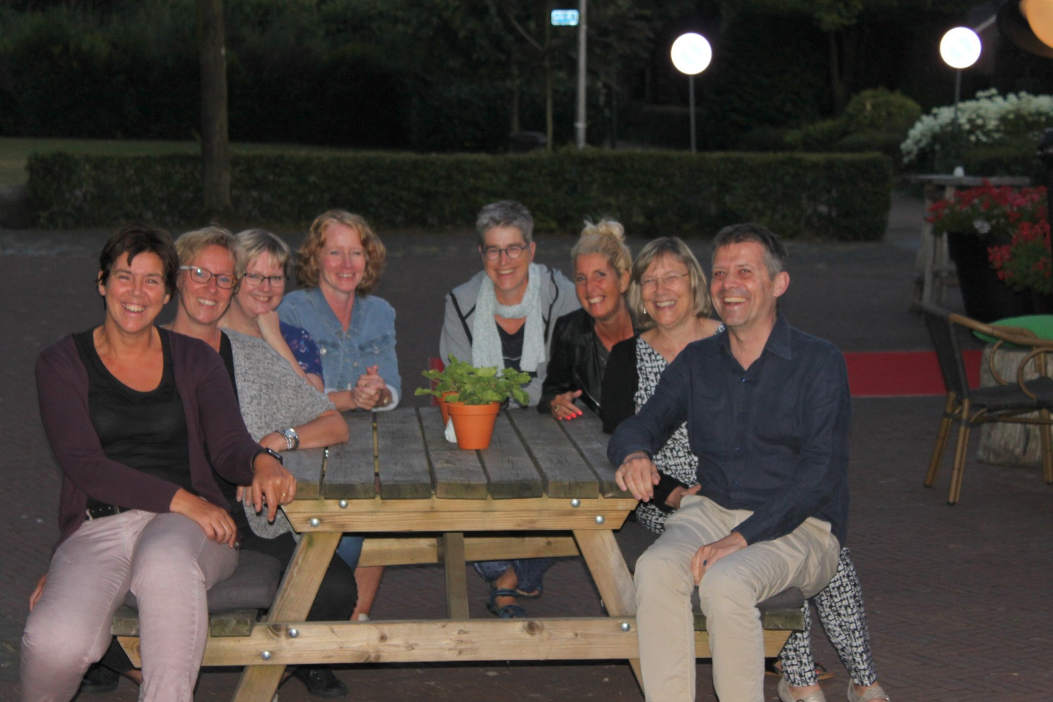

Inhoud

Introductie 3

Inleiding 4

**Visie op de huisartsenzorg** 4

**Historie en profiel van de praktijk** 4

**Locatie van de praktijk** 4

Medewerkers 4

Praktijkorganisatie 5

**Openingstijden en bereikbaarheid** 5

**Automatisering** 6

**Samenwerking met andere praktijken** 6

Kwaliteitsbeleid 6

**Klachtencommissie** 6

**Praktijkaccreditatie (NPA)** 6

**Opleiding/ nascholing** 7

Patiënten 7

**Algemeen** 7

**Aantallen en verdeling** 7

**Mutaties** 8

**Zorgverzekeraars** 9

**Verleende zorg** 9

*Consulten en visites, overige verrichtingen* 9

*M&I verrichtingen* 11

POH GGZ 13

Preventie 14

**Griepvaccinatie** 14

**Baarmoederhalskanker** 14

**Chronische aandoeningen** 15

**Diabetes mellitus type II** 18

**COPD en Astma** 21

**Primaire en secundaire preventie CVRM** 24

Ouderenzorg 26

Receptuur 27

Verwijzingen 29

Verbeterplannen 2019/2020 32

Slotwoord 33

# Introductie

Dit is het jaarverslag van huisartspraktijk van Die en Teunissen. Dit stuk dient om een indruk te krijgen van wat de werkwijze in de huisartspraktijk en zijn medewerkers is. Welke aandachtspunten zijn er geweest binnen de praktijkvoering in 2019, welke

kwaliteitsverbeteringen zijn er in 2019 gerealiseerd en welke plannen voor kwaliteitsverbetering zijn er voor het komende jaar? In het jaarverslag zal het alleen gaan om de inhoudelijke bedrijfsvoering en de kwaliteitsverbetering. Een jaarverslag zal per komend jaar betrekking hebben op het afgelopen jaar.

De ambitie was en is om een kwalitatief goede praktijk te hebben waarin constant aandacht is voor verbetering van kwaliteit van zorg, praktijkvoering en efficiëntie. De accreditering van de NHG paste daarom goed in de lijn van de praktijkvoering. In 2018 is de praktijk voor het zevende jaar geaccrediteerd. In 2015 zijn we aangesloten bij de regioaccreditatie en overgegaan op versie 2011. Het jaarverslag voor dit jaar hebben we opgesteld conform de adviezen van de HCDO. Enkele rubrieken zijn daarbij vervallen en enkele zijn erbij gekomen. De meeste getallen worden nu vergeleken met andere praktijken die ook binnen de HCDO werken. Peildatum van de getallen is 01-01-2020.

# Inleiding

## **Visie op de huisartsenzorg**

De missie van onze praktijk is het aanbieden van optimale huisartsenzorg aan patiënten met problemen en vragen over hun gezondheid. Dit betekent: diagnosticeren en behandelen van klachten en ziektes dicht bij huis, goede samenwerking met andere zorgverleners in de eerste en tweede lijn, laagdrempelig, patiëntvriendelijk en rekening houdend met de persoonlijke behoeften en verwachtingen van de patiënten en hun naasten. Naast het behandelen van al aanwezige klachten is ook voorkómen van ziekte een taak. Uiteraard dient ons handelen te voldoen aan de kwaliteitseisen van de beroepsgroep.

## **Historie en profiel van de praktijk**

De huisartsenpraktijk van Kees van Die en Doreth Teunissen is sinds 1998 gevestigd in het Praktijkpand aan de Dudokstraat 16a in Deventer. Eerder werd de praktijk gerund door Kees van Die, maar sinds 2005 vormt hij samen met Doreth Teunissen een maatschap. Alle patiënten staan op beide namen ingeschreven dat betekent dat beide artsen de zorg dragen voor alle patiënten. Samen met de andere huisartsen in Colmschate vormen zij een waarneemverband.

## **Locatie van de praktijk**

De praktijk bevindt zich in een nieuwbouwwijk aan de rand van de stad, het is verstedelijkt platteland zonder achterstandswijken.

Het praktijkgebied (het geografisch gebied dat in 15 minuten aanrijtijd vanuit de praktijk bereikbaar is) bevat de postcodes 7421 t/m 7429. De postcodelijst geeft ook aan uit welke postcodegebieden nieuwe patiënten ingeschreven kunnen worden.

# Medewerkers

In de praktijk werken de volgende medewerkers:

***Kees van Die***, huisarts sinds 1992 en huisartsopleider aan de universiteit van Groningen sinds 2000. In 2007 heeft hij de masteropleiding medische ethiek afgerond. Hij werkt 0,7 FTE als huisarts.

***Doreth Teunissen***, huisarts sinds 1998. Huisartsenopleider aan de universiteit van Groningen, kaderarts uro-gynaecologie, docent en senior onderzoeker aan het UMC St. Radboud vakgroep Eerstelijnsgeneeskunde. Sinds september 2012 coördinator van de kaderopleiding uro-gynaecologie en sinds 2013 voorzitter van de expertgroep UgynHAG. In 2006 promoveerde ze op het proefschrift 'Urinary Incontinence in the Elderly in General Practice'. Ze werkt 0,6 FTE als huisarts.

***Sabina Paalman*** werkt sinds het begin 1994 in de praktijk. Eerder als praktijkassistente maar sinds 2007 als POH-er. Ze houdt zich met name bezig met de zorg voor astma/COPD, diabetes mellitus, begeleiding van urine-incontinentie, stoppen met roken en cardiovasculaire risicomanagement. Ze werkt 0,4 FTE in de praktijk. Naast haar werk als POH-er is ze ook werkzaam op de huisartsenpost als assistente.

***Nancy Draaijer*** werkt sinds juni 2002 in de praktijk. Behalve het aannemen van de telefoon en het plannen van afspraken houdt ze zich op medisch gebied bezig met het maken van uitstrijkjes, wondverzorging, urineonderzoek, meten van RR en glucose. Daarnaast verricht ze administratieve taken zoals het inplannen en uitnodigen van patiënten voor uitstrijkjes, het invoeren en verwerken van de post. Gezien de geleidelijke toename van het aantal patiënten is ze in 2012 een halve dag extra gaan werken. Ze werkt nu 0,5 FTE.

***Diny Westerweel*** werkt sinds december 2009 in de praktijk. Zij doet dezelfde werkzaamheden als Nancy Draaijer. Ze werkt 0,7 FTE. In 2016 heeft ze de opleiding tot praktijkverpleegkundige afgerond. Ze werk 0,2 FTE als verpleegkundige en 0,4 FTE als assistente.

***Jacqueline Petrie*** werkt sinds november 2018 in de praktijk. Ze werkt 0,4 FTE.

***Annelies Peters*** werkt sinds maart 2014 in de praktijk. Zij is POG-GGZ en ze werkt 0,3 FTE.

***Natasja Baan*** werkt sinds september 2018 in de praktijk. Zij is praktijkmanager en ze werkt 0,1 FTE. Zij ondersteunt de huisartsen op managementgebied.

***Ines Krabben*** werkt sinds september 2018 mee als AIOS. In maart 2019 is Ines met zwangerschapsverlof gegaan en in juli weer gestart om haar opleiding af te maken.

# Praktijkorganisatie

## **Openingstijden en bereikbaarheid**

De praktijk is dagelijks geopende van 8.00 tot 17.00 uur. Voor het maken van afspraken kan er tot 10.30 uur gebeld worden. Daarna is er een kort overleg tussen de assistentes en de huisarts waardoor kortdurend een antwoordapparaat opstaat met de vraag om voor niet spoed op een later moment terug te bellen. Bij spoed kan men direct contact krijgen. Tussen 12.30 en 13.30 is er lunchpauze waarbij de assistente alleen voor spoed en intercollegiaal overleg te bereiken is. Vanaf 13.30 tot 15.00 kan men bellen voor het opvragen van uitslagen. Na een kort moment van overleg waar bij het antwoordapparaat weer even op staat is de praktijk weer bereikbaar voor diverse vragen.

De telefooncentrale beschikt over een keuzemenu namelijk contact met de assistente, intercollegiaal overleg, spoed en receptenlijn. Naast de receptenlijn hebben patiënten ook de mogelijkheid om recepten aan te vragen via de email of gewoon tijdens telefonisch contact. Per email kunnen ook kleine vragen worden gesteld.

**Spreekuurverdeling**

Beide huisartsen werken parttime in de praktijk. De spreekuurverdeling is als volgt:

|  |  |  |
| --- | --- | --- |
|  | **C. van Die** | **TA.M. Teunissen** |
| Maandag | 8.00-11.30 en 13.30-17.00 | 8.00-11.30 |
| Dinsdag | vrij | 8.00-11.30 en 13.30-17.00 |
| Woensdag | 8.00-11.30 en 13.30-17.00 | vrij |
| Donderdag | 8.00-11.30 | 8.00-11.30 en 13.30-17.00 |
| Vrijdag | 8.00-11.30 en 13.30-17.00 | vrij |

## **Automatisering**

Het Huisarts Informatie Systeem (HIS) is Medicom. In het Sallandse gebied is dit het systeem dat de meeste praktijken gebruiken. Dat is plezierig, omdat zo alle medische gegevens op de huisartsenpost in Deventer beschikbaar zijn (uiteraard alleen voor bevoegden en omgeven door inlogcodes, wachtwoorden, en logboeken). De ICT-afdeling van het Deventer Ziekenhuis is een belangrijke partner bij het beheer van de ICT in de praktijk. Via het beveiligde glasvezelnetwerk "Datanet Salland" worden ook gegevens uit het medisch dossier van het Deventer Ziekenhuis aan de huisarts van de patiënt ter beschikking gesteld.

Naast dit systeem zijn we in 2013 Care Sharing als KIS gaan gebruiken en in 2016 overgestapt naar Collap als gemeenschappelijk systeem voor het monitoren van diabetes, COPD, astma en CVRM gaan gebruiken. In oktober 2018 is Collap vervangen door VipLive-Calculus.

De huisartsenpraktijken zijn ook gekoppeld aan de openbare apotheken in Deventer en omstreken, en de dienstapotheek in het Deventer Ziekenhuis, zodat een sluitend medisch-farmaceutisch systeem ontstaat. Omdat het dataverkeer binnenkort via LSP gaat verlopen zijn we in 2016 gestart om alle patiënten toestemming te vragen of dat ze deze dat uitwisseling akkoord gaan.

Verder is het mogelijk om in de praktijk de röntgenfoto’s te bekijken, alle laboratoriumonderzoek wat niet zelf hebben aangevraagd in te zien en met de patiënt te bespreken. Ook maken we gebruik van teledermatologie: een foto van een huidafwijking wordt naar de huidarts verstuurd, die binnen één of twee dagen een advies geeft. Deze mogelijkheid hadden we al langer maar vanaf 2013 zijn we daar gebruik van gaan maken. In nov 2019 zijn we overgegaan op het zorgverlenersportaal.

## **Samenwerking met andere praktijken**

Samen met de andere huisartsen in Colmschate vormen zij een waarneemverband voor het opvangen van de vakantie en afwezigheidwaarneming.

# Kwaliteitsbeleid

## **Klachtencommissie**

De praktijk is aangesloten bij de Klachtenregeling Huisartsen Stedendriehoek. Klachtenformulieren kunnen opgevraagd worden bij de assistente. In 2018 werden geen klachten ingediend. Meer informatie over de klachtenregeling kunt u vinden op <http://www.archiatroszorg.nl>.

## **Praktijkaccreditatie (NPA)**

Sinds 2012 is de praktijk geaccrediteerd. In 2015 zijn we aangesloten bij de regioaccreditering en zijn we overgegaan op versie 2011. Inmiddels hebben we een kwaliteitsplan ontwikkeld wat ervoor zorgt dat we systematisch de kwaliteit van de zorg die we leveren evalueren.

De accrediterende organisatie is de NPA (NHG Praktijk Accreditering)

(www.npa.artsennet.nl), een door de beroepsgroep ingestelde accrediteringsorganisatie die op onafhankelijke wijze de kwaliteit van huisartsenpraktijken toetst en bevordert.

De jaarlijkse audit zal vanaf januari 2019 wijzigen in 3 vormen:

* Driejaarlijkse NHG-Praktijkaccreditering
* Driejaarlijkse NHG-Praktijkaccreditering plus thematische ontwikkeling
* Jaarlijkse NHG-Praktijkaccreditering met ondersteuning op maat

De praktijk heeft gekozen voor de driejaarlijkse NHG-Praktijkaccreditering. Op 21 maart 2019 heeft er een audit plaatsgevonden en is de certificering van de praktijk weer verlengd. Volgens de nieuwe vorm zal in 2021 een nieuwe audit gaan plaatsvinden.

## **Opleiding/ nascholing**

De praktijk doet mee aan een aantal opleidingen als stage- of opleidingsplaats:

Voortgezette medische opleiding tot specialisme huisartsgeneeskunde via de universiteit van Groningen, Stageplaats coassistenten Universiteit Groningen en Stageplaats eerstejaars studenten geneeskunde Universiteit Nijmegen.

# Patiënten

## **Algemeen**

De praktijk is gevestigd in de nieuwbouwwijk ‘de Vijfhoek’. Deze wijk bestaat vooral uit eengezinswoningen en enkele flatwoningen met een redelijke doorstroming.

## **Aantallen en verdeling**

Op 01-01-2019 stonden er 3060 patiënten ingeschreven.



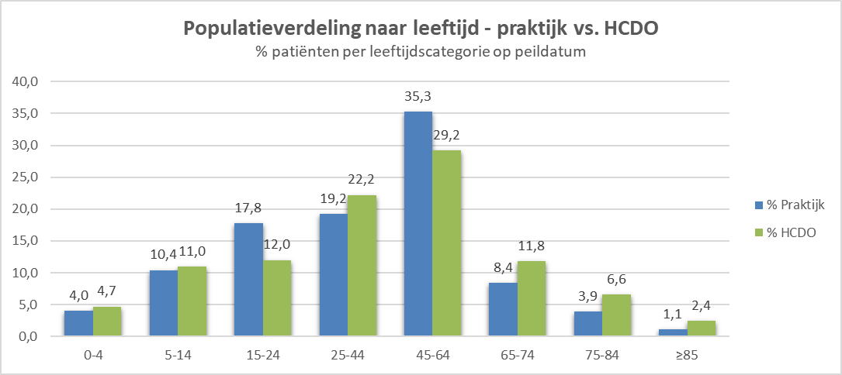

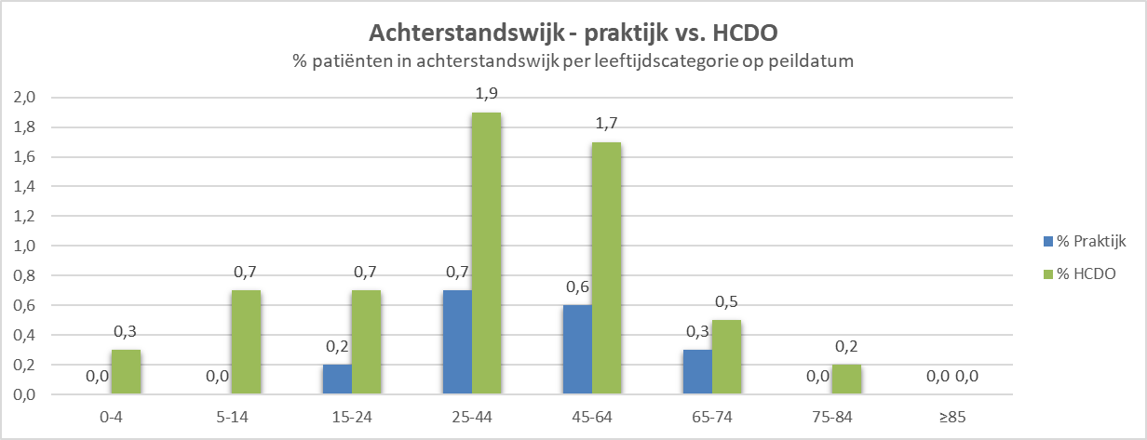

## **Mutaties**

In 2019 is het aantal patiënten in de praktijk weer groter geworden. Er zijn in totaal 26 kinderen geboren en 15 patiënten gestorven. Daarnaast zijn er 107 meer mensen ingeschreven dan uitgeschreven.

|  |  |  |  |  |  |  |  |  |  |  |  |
| --- | --- | --- | --- | --- | --- | --- | --- | --- | --- | --- | --- |
| **Tabel: Mutaties** |  |  | |  |  | |  |  |  |  | |
|  |  | **Inschrijvingen** | |  | **Uitschrijvingen** | |  |  |  | **Totaal** | |
|  | **2017** | **2018** | **2019** | **2017** | **2018** | **2019** | **2017** |  | **2018** |  | **2019** |
| **Mutaties** | 85 | 131 | 147 | 76 | 18 | 40 | 9 |  | 113 |  | 107 |
| **Geboorte/Sterfte** | 15 | 21 | 26 | 10 | 10 | 15 | 5 |  | 11 |  | 11 |
|  |  |  | |  |  | |  |  |  |  | |

## **Zorgverzekeraars**

De meeste patiënten hebben dit jaar Eno als zorgverzekeraar. Op de voet gevolgd door Zilveren Kruis en CZ staat derde.



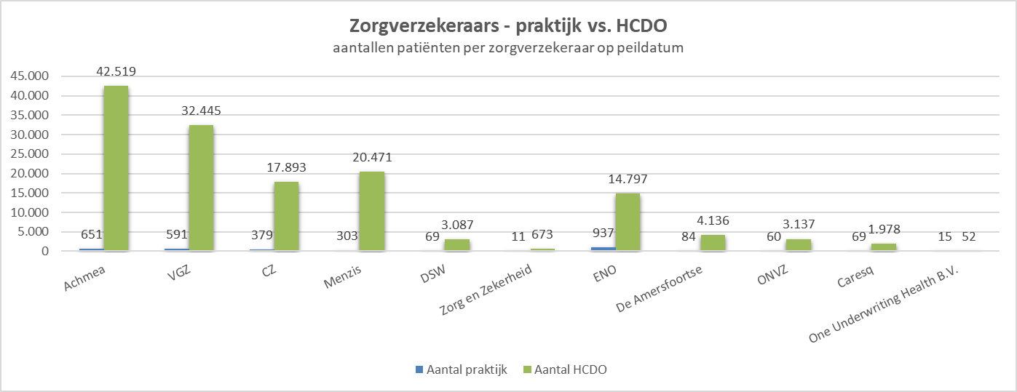

## **Verleende zorg**

### *Consulten en visites, overige verrichtingen*

Per 1 januari 2019 is het declareren van consulten veranderd. Er zijn 3 consulttarieven

* Consult korter dan 5 minuten (KC)
* Consult vanaf 5 minuten tot 20 minuten (C)
* Consult 20 minuten en langer (DC)

De wijze waarop het contact plaatsvindt (bv. op de praktijk, telefonisch of via internet), maakt dus niet meer uit; alleen de duur is bepalend. Er worden nog steeds minder dubbele consulten geboekt dat andere praktijken binnen de HCDO. Wel worden er meer consulten 5 tot 20 minuten geboekt.





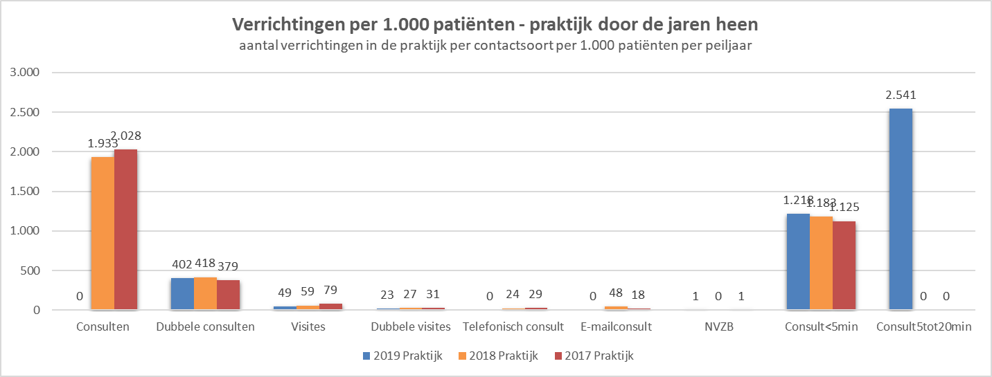

### *M&I verrichtingen*

In 2019 zijn de volgende M&I verrichtingen geboekt. T.o.v. het Nivel 2018 declareren we ook nog steeds weinig M&I verrichtingen. Dat geldt voor alle verrichtingen, behalve voor het inbrengen en verwijderen van een IUD of hormoonspiraaltje. We meten ook pessaria aan bij een genitale prolaps, maar dit wordt niet meer als M&I gerekend. Ook hier de vraag doen we relatief weinig verrichtingen of registeren we niet goed? Met name intensieve zorg vergeten we waarschijnlijk te declareren.



Niet opgenomen in bovenstaande lijst:

|  |  |  |  |  |
| --- | --- | --- | --- | --- |
| **Vektiscode** | **Omschrijving** | **2019 aantal praktijk** | **2018 praktijk per 1000 pt** | **2018 Nivel per 1000 pt** |
| 13012 | Chirurgie | 58 | 20 | 32,2 |
| 13014 | Tapen | 0 | 0,3 |  |
| 13015 | Amb. compressie therapie | 2 | 4 | 2,6 |
| 13023 | Therapeutische inj (Cyriax) | 45 | 13 | 18,9 |
| 13034 | Intensieve zorg, dag | 5 | 5 |  |
| 13036 | Intensieve zorg, ANW | 1 | 0,7 |  |
| 13042 | IUD imbrengen, implanteren/verwijderen implanonstaafje | 33 | 14 | 7,7 |
| 13049 | Polyfarmacie | 4 | 1 | 5,0 |

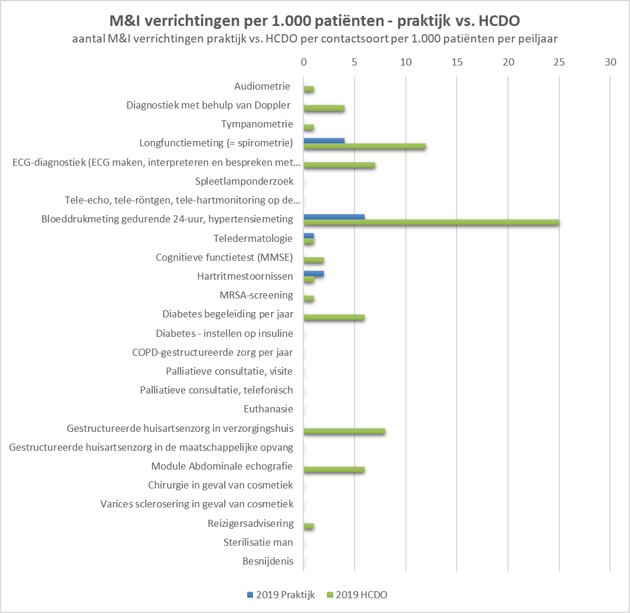

# POH GGZ

De POH GGZ heeft in 2019 2 dagen in de week in de praktijk gewerkt en m.n. dubbele consulten gedaan. Het aantal contacten is weer gestegen ten opzichte van vorig jaar. In de leeftijdscategorie 0-17 jaar ziet de POH GGZ meer patiënten t.o.v. andere praktijken in de HCDO.





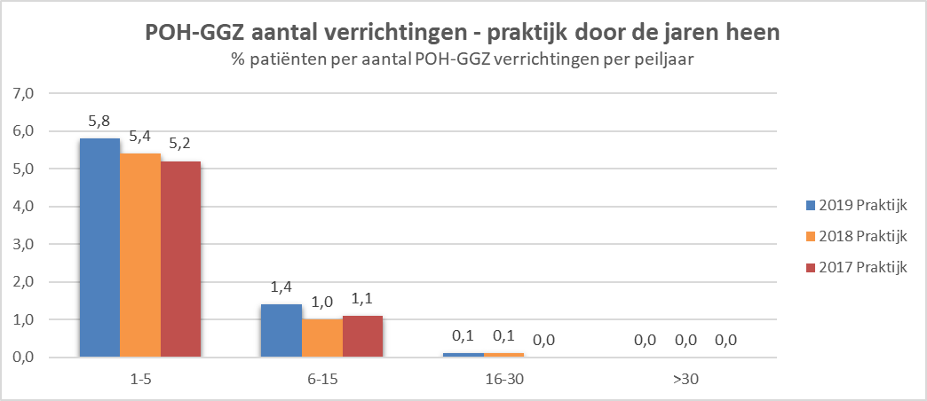

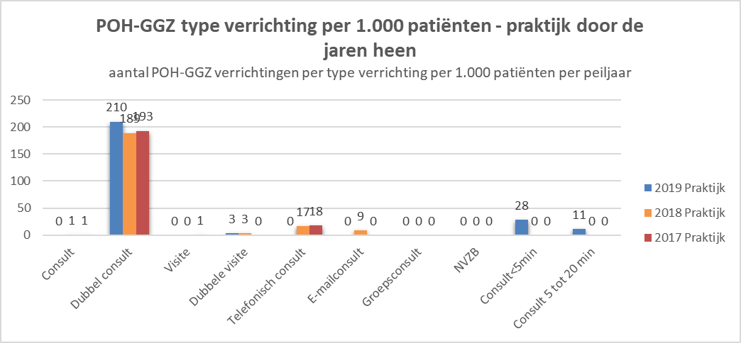

# Preventie

Algemeen

Preventie van ziekte vormt in deze praktijk een belangrijk deel van de werkzaamheden. Het betreft preventie van baarmoederhalskanker (secundair), influenza (primair), hart- en vaatziekten (primair en secundair), diabetes mellitus II (secundair en tertiair) en astma en COPD (secundair en tertiair).

## **Griepvaccinatie**

In oktober 2019 werden 1178 patiënten volgens de criteria van de NHG geselecteerd voor de griepprik, dat was ruim meer dan de afgelopen jaren. Deze lijst werd gescreend op relevantie. De overgebleven patiënten, behalve de patiënten die in het verleden aangegeven hadden geen prijs te stellen op deze vaccinatie ('weigeraars'), werden uitgenodigd.

In totaal hebben 478 (40,6% van de geïndiceerde) patiënten de griepvaccinatie gehaald. Dit percentage is weer wat hoger dan 2018 (37%).

|  |  |  |  |
| --- | --- | --- | --- |
| Tabel: aantal patiënten geselecteerd voor de griepvaccinatie in 2019 | | | |
|  | **2017** | **2018** | **2019** |
| Gevaccineerd | 402 | 438 | 478 |
| 0-60 | 131 | 154 | 169 |
| 60-65 | 55 | 63 | 66 |
| 65+ | 216 | 221 | 243 |
| Geïndiceerd | 1184 | 1170 | 1178 |

## **Baarmoederhalskanker**

Sinds 2017 is de nieuwe screening op baarmoederhalskanker van start gegaan. Patiënten krijgen een oproep toegestuurd buiten de praktijk om. In totaal hebben 105 vrouwen een uitstrijkje laten maken in 2019. Vorig jaar waren dat er 39.

## **Chronische aandoeningen**

In onderstaande tabel staan de chronische aandoeningen weergegeven verdeeld over de categorieën cardiovasculair, metabool, longen, GG, verslaving en maligniteiten, afgezet tegen de getallen van het Nivel. Opvallend is dat we met name qua cardiovasculaire aandoeningen erg laag zitten in vergelijking met het Nivel. Ook qua aantal diabeten zitten we laag. Mogelijk is dit te verklaren doordat we relatief weinig ouderen hebben. We hebben wel relatief veel patiënten van middelbare leeftijd wat mogelijk verklaart dat we vaak de diagnose angststoornis, surmenage en burn-out stellen in vergelijking met het landelijke gemiddelde. Qua maligniteiten komen onze getallen redelijk overeen met de landelijke cijfers, behalve qua prostaatkanker zitten we laag. Ook dit laatste heeft waarschijnlijk te maken met de relatief jonge praktijk.

|  |  |  |  |  |  |
| --- | --- | --- | --- | --- | --- |
| Tabel: Aantal patiënten met een chronische aandoening in 1000 patiënten | | | | |  |
|  | **PREVALENTIE** | **praktijk** |  | **Nivel 2018** | |
|  |  | **2018** | **2019** | **Prevalentie** | |
|  | **CARDIOVASCULAIR** |  |  |  | |
| K74 | Angina pectoris | 10 | 12 | 25,4 | |
| K75 K76 | Myocardinfarct / Andere chron. isch. hartziekte | 15 | 15 | 26,3 | |
| K77 | Decompensatio cordis (hartfalen) | 6 | 7 | 14,1 | |
| K78 | Boezemfibrilleren | 14 | 15 | 20,0 | |
| K86 | Hypertensie zonder orgaanbeschadiging | 114 | 115 | 148,8 | |
| K87 | Hypertensie met orgaanbeschadiging | 1 | 1 | 20,7 | |
| K89 | TIA | 9 | 12 | 9,3 | |
| K90 | CVA | 9 | 9 | 20,7 | |
| K92.01 | Perifeer vaatlijden | 7 | 8 | 25,0 | |
| K99.01 | Abdominaal aneurysma | 6 | 7 | 6,7 | |
|  | **METABOOL** |  |  |  | |
| T90 | Diabetes | 51 | 52 | 68,9 | |
| T93 | Vetstofwisselingsstoornissen | 32 | 35 | 82,9 | |
|  | **LONGEN** |  |  |  | |
| R95 | Emfyseem / COPD | 1 | 1 | 28,8 | |
| R96 | Astma | 73 | 76 | 105,3 | |
|  | **GGZ** |  |  |  | |
| P20 | Geheugen / concentratiestoornissen | 6 | 9 | 10,2 | |
| P70 | Dementie | 20 | 23 | 6,6 | |
| P21 | Overactief kind / hyperkinetisch syndroom | 2 | 1 | 12,1 | |
| P74 | Angststoornis | 36 | 41 | 24,6 | |
| P76 | Depressie | 32 | 32 | 32,2 | |
| P78 | Surmenage ("overspannenheid") | 17 | 23 | 15,3 | |
| P80 | Persoonlijkheidsstoornis | 6 | 6 | 13,9 | |
| Z29 | Burn-out ("ander sociaal probleem") | 3 | 6 | 5,6 | |
|  | **VERSLAVING** |  |  |  | |
| P15 | Chronisch alcoholmisbruik | 6 | 7 | 5,8 | |
| P19 | Drugsmisbruik | 2 | 2 | 4,4 | |
|  | **ONCOLOGIE** |  |  |  | |
| X76 | Borstkanker | 16 | 17 | 14,4 | |
| Y77 | Prostaatkanker | 2 | 2 | 6,7 | |
| R84 | Longkanker | 2 | 1 | 3,5 | |
| D75 | Darmkanker | 4,3 | 4 | 8,2 | |
| U76 | Blaaskanker | 1,5 | 2 | 3,2 | |

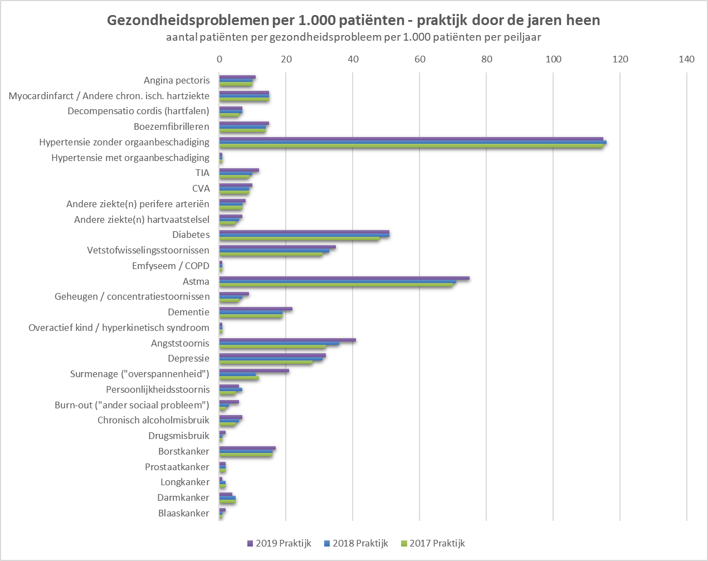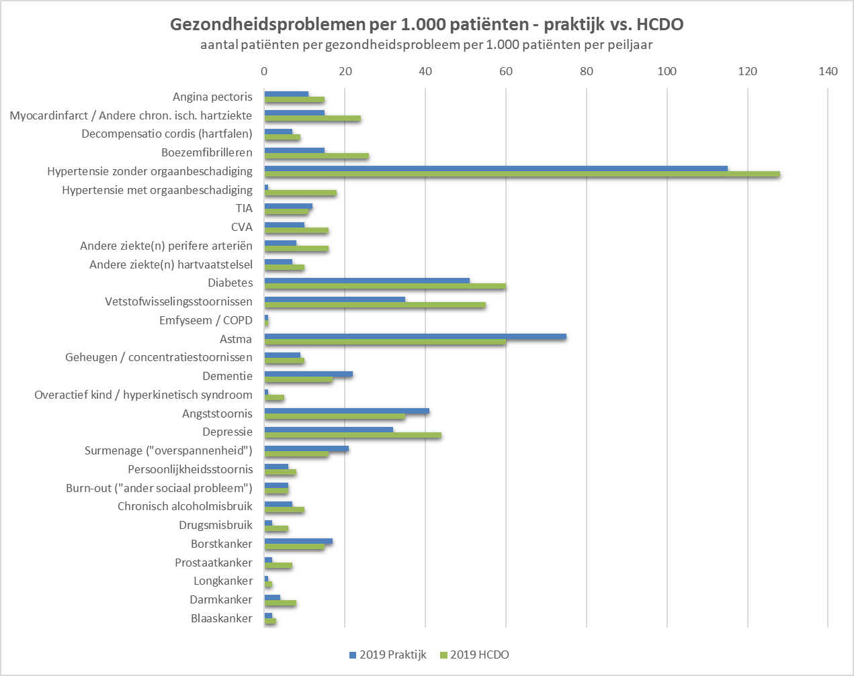

## **Diabetes mellitus type II**

De praktijk is deelnemer aan de zorggroepen diabetes, astma/COPD en CVRM van de HCDO. Alle 64 praktijken nemen deel. De prestaties van de deelnemende praktijken worden jaarlijks doorgelicht. Onderstaande tabel geeft een overzicht van de verschillende **in**dicatoren van de diabeteszorg van onze praktijk. De uitdraai is gemaakt net nieuw KIS systeem, namelijk VIP. Wat betreft de indicatoren LDL, BMI en Hba1c hebben we in 15-20% een kritische waarde. Omdat voor een goede behandeling van patiënten het soms bewust afgeweken wordt van de richtlijn zal het aantal patiënten met een kritische waarde nooit nul zijn. Of we afwijken qua indicatoren t.o.v. andere praktijken kunnen we dit jaar nog niet zien. De SIMM lijkt niet goed gecodeerd maar dit heeft waarschijnlijk te maken met de terugkoppeling van de podoloog die nog niet goed verloopt.

|  |  |  |
| --- | --- | --- |
| Tabellen Diabetes |  |  |

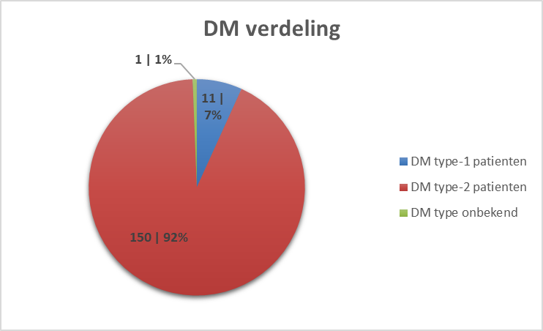

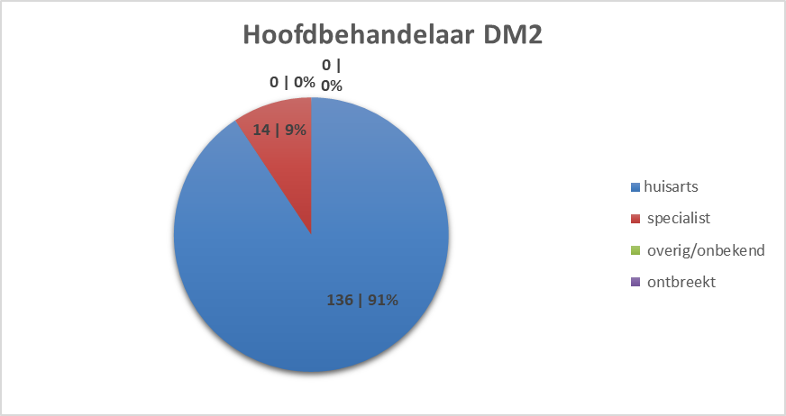

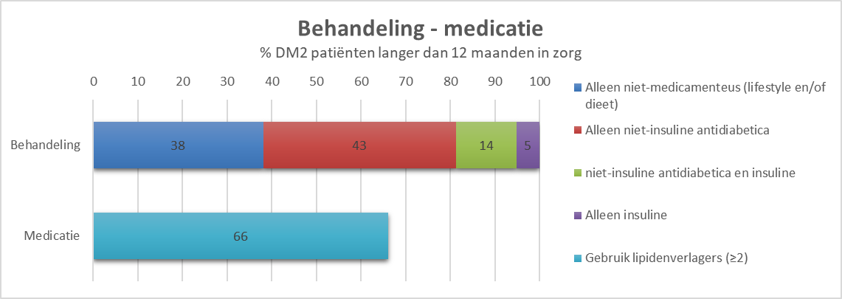

Benchmark Diabetes

|  |  |  |  |
| --- | --- | --- | --- |
|  | Praktijk |  | Verklaring verschil |
| Hoeveel patiënten in de praktijk, percentage praktijk, percentage regio en percentage in de  Zorggroep. Zitten jullie boven het gemiddelde, eronder en is daar een verklaring voor? | 5.2 % | 170 patiënten | Vergelijkbaar met de zorggroep. |
| Substitutie in kalenderjaar, reden geen deelname ketenzorg |  |  | 11 patiënten, deel Philadelphia, ga erop nieuw naar kijken |
| Zorg bloeddruk: | 93,3% | Bij hoeveel van deze patiënten is in de afgelopen 12 mnd de bloeddruk gemeten? Welk percentage is dat? | 111 patiënten |
|  | 23,3% | Hoeveel procent van de bloeddrukken < 80 is boven de > 140 mmHg. Kennen jullie die patiënten en is dat aanvaardbaar? | 65,9% < 140. De rest erboven, we moeten denk ik weer kritisch ernaar kijken. Ongemerkt accepteer je af en toe een hogere waarde, zal beter in de gaten houden of dat een incident is of het al wat langer speelt |
|  | 11% | Ditzelfde voor patiënten met 3 soorten antihypertensiva en bloeddruk > 140? | Idem. |
|  |  | Welk percentage van patiënten is dus langer dan een jaar niet geweest voor bloeddrukmeting? Vereist dit actie vinden jullie? | 8 patiënten, 3 goed te verklaren, de rest weer oproepen voor controle. |
| LDL | 100% | Bij welk percentage van de patiënten (<80 jaar) is er in de afgelopen 5 jaar een LDL bepaald. Tevreden over dit percentage of is er actie vereist? Zo ja welke? | Tevreden! |
|  | 63,9% | Hoeveel patiënten hebben een LDL <2,5? Vergelijk met de zorggroep. Wat vinden jullie van de uitkomst hierin? | Hier scoren we iets lager dan de zorggroep. Dit vinden we acceptabel. |
| HbA1c | 94,1% | Bij welk percentage van de patiënten is er het afgelopen jaar een HbA1c bepaald? | 112 patiënten |
|  | 11,6% | Hoeveel patiënten < 80 jaar hebben een HbA1c van > 64 mmol/l? Vergelijk met de regio/zorggroep. Actie nodig? | Dat is lager dan de zorggroep, dus prima. |
|  | 64,7% | Doe ditzelfde bij patiënten > 80 jaar en HbA1c < 53. Zijn er geen patiënten die veel te strak zijn ingesteld en kijk of er actie nodig is. | Geen te strak ingestelde patiënten. |
| Voetenonderzoek | 64,7% | Bij hoeveel patiënten is (of lijk) het voetenonderzoek niet gedaan? Wat is daarvan de oorzaak? | Scoren slecht, weer actief op letten. |
|  |  | Van die gemeten Sims’s patiënten hoeveel patiënten hebben een Sims’s 3? Zijn die in beeld? | Er zijn geen patiënten in zorgprofiel 3 |
| GFR |  | Bij hoeveel patiënten is de GFR niet bepaald? Wie zijn dat en zijn ze in beeld? | Bij 13 patiënten. Zijn in beeld. Geen actie nodig. |
|  |  | Hoeveel percentage van de patiënten heeft een GFR van < 30? Is actie nodig? Hebben ze de ICPC-nierinsufficiëntie? | Geen patiënten met GFR onder de 30 in deze keten. Patiënten die lager hadden zijn bij de nefroloog. |

## **COPD en Astma**

In 2019 hadden 26 patiënten de code COPD en 245 patiënten met de code ASTMA. Volgens de LINH ligt het gemiddeld aantal COPD-patiënten bij een praktijkgrootte als wij rond de 42. Maar omdat we een vrij jonge praktijk hebben lijkt het getal van 26 redelijk te kloppen. In onderstaande tabellen worden de kwaliteitsindicatoren van COPD en astma weergegeven. Ook hier geldt dat vergelijken met andere praktijken nog niet mogelijk is en dat we bij het overzetten naar de nieuwe KIS geen patiënten zijn weggevallen of per abuis zijn geïncludeerd.

|  |  |  |
| --- | --- | --- |
| Tabellen COPD |  |  |

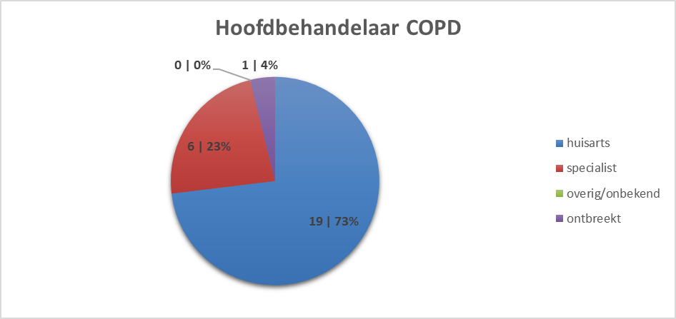

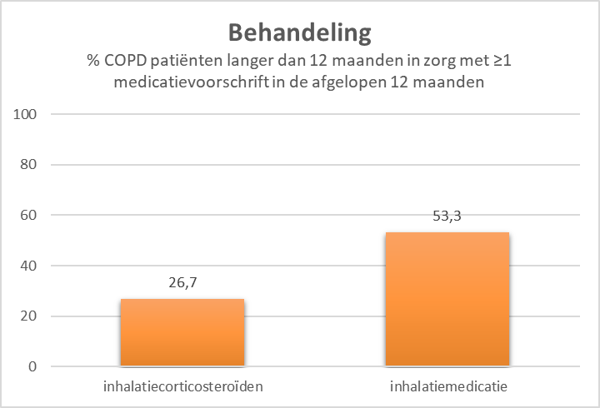

Benchmark COPD

|  |  |  |  |
| --- | --- | --- | --- |
|  | Praktijk |  | Verklaring verschil |
| Populatie COPD patiënten | 0,9% | HCDO-regio 3992 patiënten, dit is 2,3% van de totale populatie van de regio. Zit de praktijk boven het gemiddeld of er onder en wat is daar de verklaring voor? | Onder het gemiddelde, jonge praktijk. |
| Substitutie in kalenderjaar, reden geen deelname ketenzorg |  | Zitten hier uitschieters bij? Wat betekent dit en wat zou je er mee willen/kunnen? | Geen deelname zorg 3 personen, dat is weinig, maar procentueel natuurlijk veel -> bekijken wat de reden is. |
| Zorg astma  Functioneren (MRC/CCQ) | 44,4% | Vergelijk de praktijk met de norm. Hoe scoort de praktijk? Tevreden over het percentage of is er actie nodig? Zo ja: welke?  Ter vergelijk: in 2018 was dit landelijk 78% en in Deventer 52%. Is er een reden voor? | Actie nodig, controleren of het een kwestie van noteren is of dat het vaker gedaan moet worden.  Geen reden voor. |
| Patiënten waar CCQ niet ingevuld is |  | Wat is hiervan de reden? | In platte tekst, daar is winst te behalen door het anders te registreren. |
| Rookgedrag gevraagd | 72,2% | Vergelijk de praktijk met de norm. Hoe scoort de praktijk? Actie nodig? | Redelijk oké. |
| Inhalatietechniek | 53,3% | Vergelijk de praktijk met de norm. Hoe scoort de praktijk? Actie nodig? | Actie nodig (maar door kleine groep, snel een hoog procentueel gehalte) |

Tabellen Astma

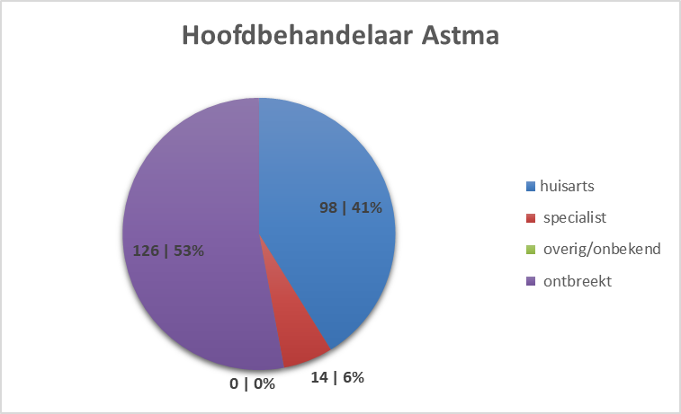

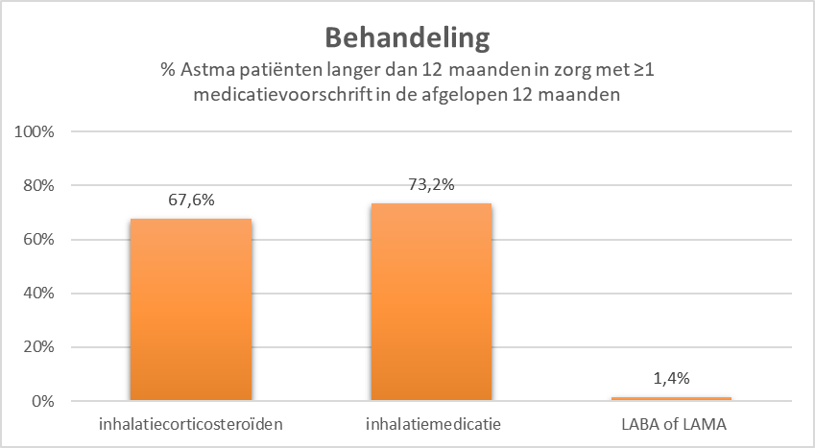

Benchmark Astma

|  |  |  |  |
| --- | --- | --- | --- |
|  | Praktijk |  | Verklaring verschil |
| Populatie Astma patiënten | 3% | HCDO-regio 4494 patiënten, dit is 2,9% van de totale populatie van de regio.  Zit de praktijk boven het gemiddeld of er onder en wat is daar de verklaring voor? | Zitten onder het gemiddelde, relatief jonge praktijk |
| Substitutie in kalenderjaar, reden geen deelname ketenzorg | 92,1% | Zitten hier uitschieters bij? Wat betekent dit en wat zou je er mee willen/kunnen? | 35 patiënten. Geen reden voor, moeten er mee aan de slag. |
| Zorg astma  Functioneren (ACQ) | 33,3% | Het vastleggen van het functioneren is gemiddeld in de regio met 10% afgenomen het afgelopen jaar. Neemt dit in de praktijk ook af? Zo ja, hoe kun je dit verklaren? De regio scoort gemiddeld rond de 50%. Landelijk was het gemiddelde in 2018 61% en zat Deventer zelfs daarboven, 62% | Afgenomen, maar getal van vorig jaar niet bekend. |
| Patiënten waar de ACQ niet is ingevuld |  | Wat is hiervan de reden? | Soms in platte tekst, soms ook wel ingevuld ACQ zonder FEV1, wordt dan niet overgenomen in diagnostisch dossier. Controleren hoe het genoteerd wordt. |
| Rookgedrag gevraagd | 71,1% | Vergelijk de praktijk met de norm. Hoe scoort de praktijk? Actie nodig? | Actie nodig. |
| Inhalatietechniek | 24,4 % | Vergelijk de praktijk met de norm. Actie nodig? | Actie nodig, controleren of het kwestie van noteren kan zijn. |

## **Primaire en secundaire preventie CVRM**

Als laatste de primaire en secundaire preventie CVRM. We hebben 42 patiënten voor secundaire preventie en 216 patiënten voor primaire preventie in het CVRM-protocol. We hebben relatief weinig patiënten voor secundaire preventie vergeleken met het landelijke gemiddelde en een relatief groot deel is onder behandeling van de tweede lijn. We screenen jaarlijks alle patiënten die 50 jaar worden. In de toekomst zal dit aantal waarschijnlijk nog meer gaan stijgen. Ook voor de CVRM moeten we kijken of alle patiënten wel zijn overgezet in de nieuwe KIS en dat er geen patiënten per abuis in deze keten terecht zijn gekomen. Vergelijking met andere praktijken is op dit moment nog niet mogelijk.

Tabellen: HVZ

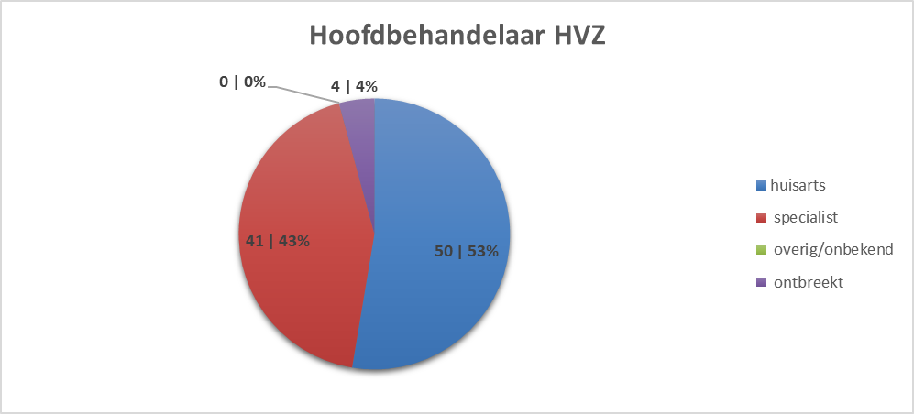

Benchmark HVZ

|  |  |  |  |
| --- | --- | --- | --- |
|  | Praktijk |  | Verklaring verschil |
| Totaal CVRM-HVZ patiënten | 3,3% | HCDO-regio 9302 patiënten, dit is 4,9% van de totale populatie van de regio | Jonge praktijk, 41,5% bij cardioloog (bovengemiddeld) nog niet alle patiënten doorgenomen, maar kunnen recente events zijn, stromen dan later door |
| eGFR < 1 jr | 84,8% | Vergelijk de praktijk met de norm. Tevreden? Of actie nodig bij bepaalde items? | Tevreden, BMI slecht geregistreerd of wordt niet zo belangrijk gevonden? Daar extra op letten |
| RR | 84,8% |
| BMI | 56,5% |
| Inzage bloeddruk |  | Welke patiënten hebben een RR > 160. Bekijk wie het zijn en of je actie wilt ondernemen. | 5,1%, dat zijn 6 patiënten. 1 van boven de 80 jaar, 1 is verwezen, met de andere 4 zijn we bezig. |
|  |  | Hetzelfde voor patiënten < 70 jaar. Bekijk wie het zijn en of je actie wilt ondernemen. |  |
| LDL < 5 jaar |  | Van patiënten < 80 jaar, hoeveel hebben een LDL < 2,5? Wil je hier iets mee? Of waarom niet. | 56,8%, mag wel strakker bij sommige patiënten, dus weer overleg. |
| Albuminurie |  | Welke groep patiënten heeft micro-albuminurie en welke groep heeft macro-albuminurie, zonder gebruik van een ACE-i. | Micro albuminurie 20%, 1 patiënt (overleg volgt)  Macro-albuminurie 0%. |

Tabellen VVR

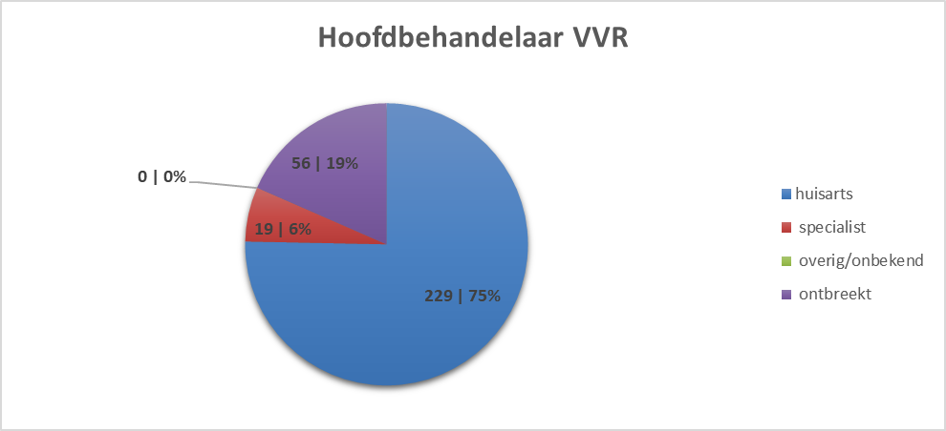

Benchmark VVR

|  |  |  |  |
| --- | --- | --- | --- |
|  | Praktijk |  | Verklaring verschil |
| Totaal CVRM-VVR patiënten | 6,5% | HCDO-regio 16515 patiënten, dit is 8,8% van de totale populatie van de regio | Relatief jonge praktijk |
| Aantal patiënten in ketenzorg >70 jaar | 27,2% | HCDO: 43,6% | Jonge praktijk |
| eGFR < 1 jr | 79,2% | Vergelijk de praktijk met de norm.  Tevreden? Of actie nodig bij bepaalde items? | Kan altijd beter, maar verschil kan ook heel klein zijn (1-2 maanden net buiten het jaar) eGFR raar laag, wordt altijd meegenomen bij jaarcontrole, maar extra attent zijn altijd goed. |
| RR | 87,9% |
| LDL | 96,5% |
| Rookgedrag  vastgesteld | 84,4% |
| Inzage bloeddruk |  | In overzicht zichtbaar patiënten die (nog) niet geweest zijn. Verklaarbaar? | Sommigen verklaarbaar, ziekte, verblijf elders, tussendoor bij specialist geweest, sommige niet goed door gepland in de agenda. |
|  |  | Zijn er patiënten > 70 jaar met een systRR > 180? Zo ja, wil je hier iets mee? Of waarom niet. | Nee |
| LDL < 5 jaar |  | Van patiënten < 80 jaar, hoeveel hebben een LDL < 2,5? Wil je hier iets mee? Of waarom niet. | 37.7% gemiddeld. Dossier patiënt wordt bekeken en dan wordt gekeken qua risico of het noodzakelijk is actie te ondernemen |

# Ouderenzorg

Vanaf juli 2019 zijn we gestart met ouderenzorg. Er wordt een voorzichtige stap gemaakt met een klein groepje kwetsbare ouderen waarbij zowel de POH-s als POH-GGZ samen een protocol hebben ontwikkeld en de patiënten bezoeken om sociale en gezondheidsfactoren in kaart te brengen en actie ondernemen indien nodig. Afhankelijk van hoe het loopt zullen we de groep wat uitbreiden en eventueel het protocol aanpassen.



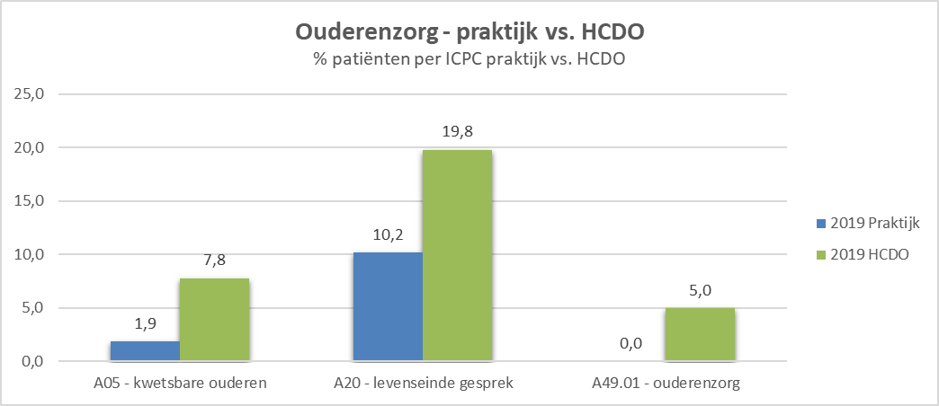

# Receptuur

**Meest voorgeschreven middelen**

In onderstaande tabel worden de meest voorgeschreven geneesmiddelen weergegeven ten opzichte van het Nivel. We schrijven de meeste groepen geneesmiddelen minder vaak voor dan het landelijke gemiddelde. Alleen NSAID’s. Cortico’s, decongestiva voor de neus en antihistaminica schrijven we relatief vaak voor. Waarschijnlijk heeft dit te maken met de relatief jonge praktijk en blijkbaar zijn er veel mensen allergisch en vragen ze hun medicijnen op recept.

**Tabel: Gebruik van bepaalde groepen medicijnen per 1000 patiënten**

|  |  |  |  |  |  |  |
| --- | --- | --- | --- | --- | --- | --- |
| ATC | Omschrijving |  | | |  | |
|  |  | | **2019** | **2018** | | **NIVEL 2018** | |
| A02B | Middelen bij ulcus pepticum en gastro-oesofageale reflux | | 151 | 157 | | 161 | |
| M01A | Niet-steroide anti-inflammatoire en antireumatische mid. | | 146 | 157 | | 129 | |
| C10A | Antilipaemica, enkelvoudig | | 87 | 87 | | 119 | |
| B01A | Antithrombotica | | 77 | 76 | | 104 | |
| J01C | Betalactam-antibiotica, penicillines | | 96 | 89 | | 100 | |
| D07A | Enkelvoudige corticosteroiden | | 102 | 98 | | 98 | |
| C07A | Beta-blokkers | | 80 | 81 | | 98 | |
| R01A | Decongestiva en andere lokale middelen nasaal gebruik | | 110 | 110 | | 87 | |
| A06A | Laxantia | | 81 | 84 | | 86 | |
| R06A | Antihistaminica voor systemisch gebruik | | 100 | 104 | | 81 | |





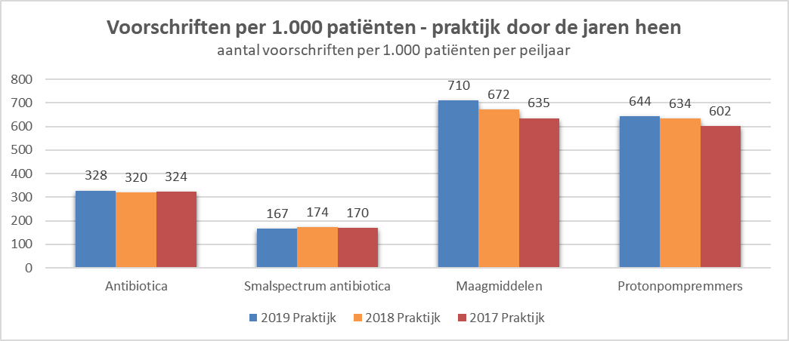



# Verwijzingen

In onderstaande tabel staan het aantal verwijzingen per specialisme beschreven. Qua totaal aantal verwijzingen zitten we iets lager dan gemiddeld in Nederland. We verwijzen relatief vaak naar de dermatoloog en de we verwijzen steeds vaker via zorgdomein, dat zal ervoor zorgen dat het aantal verwijzingen en waar naartoe beter te achterhalen is.

|  |  |  |  |  |
| --- | --- | --- | --- | --- |
| Tabel: aantal verwijzingen per specialisme (per 1000 patiënten) | |  | | |
|  | **praktijk 2019** | | **praktijk 2018** | **Nivel 2018** |
| inwendige specialismen | 12 | | 9 | 14,3 |
| geriatrie | 1 | | 2 | 3,0 |
| longziekten | 2 | | 1 | 7,8 |
| cardiologie | 17 | | 13 | 15,3 |
| reumatologie | 5 | | 3 | 5,2 |
| gastro-enterologie/MDL | 5 | | 3 | 9,4 |
| kindergeneeskunde | 11 | | 9 | 9,0 |
| dermatologie, allergologie | 40 | | 49 | 32,4 |
| chirugie | 18 | | 17 | 25,8 |
| orthopedie | 36 | | 36 | 30,4 |
| urologie | 13 | | 13 | 11,8 |
| plastische chirugie | 0 | | 0 | 9,7 |
| gyneacologie, verloskunde | 17 | | 19 | 19,4 |
| oogheelkunde | 38 | | 31 | 32,4 |
| KNO | 43 | | 28 | 31,0 |
| neurologie | 25 | | 22 | 22,9 |
| psychiatrie + GGZ specialistisch | 21 | | 22 | 20,2 |
| revalidatiegeneeskunde | 4 | | 5 | 2,6 |
| kaakchirurgie, mondheelkunde | 0 | | 0 | 1,8 |
| overige | 10 | | 7 | 6,0 |

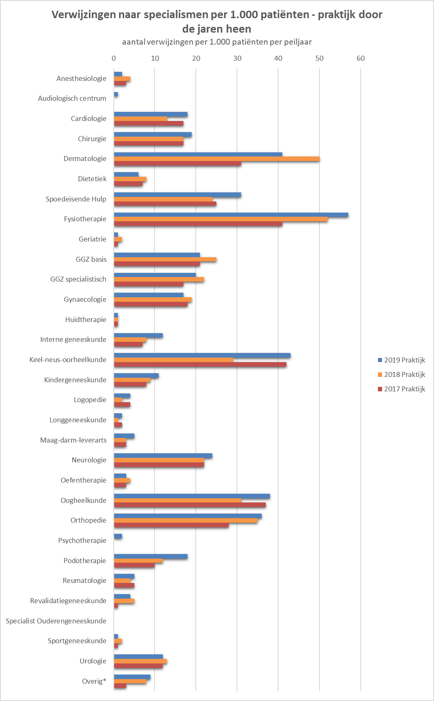

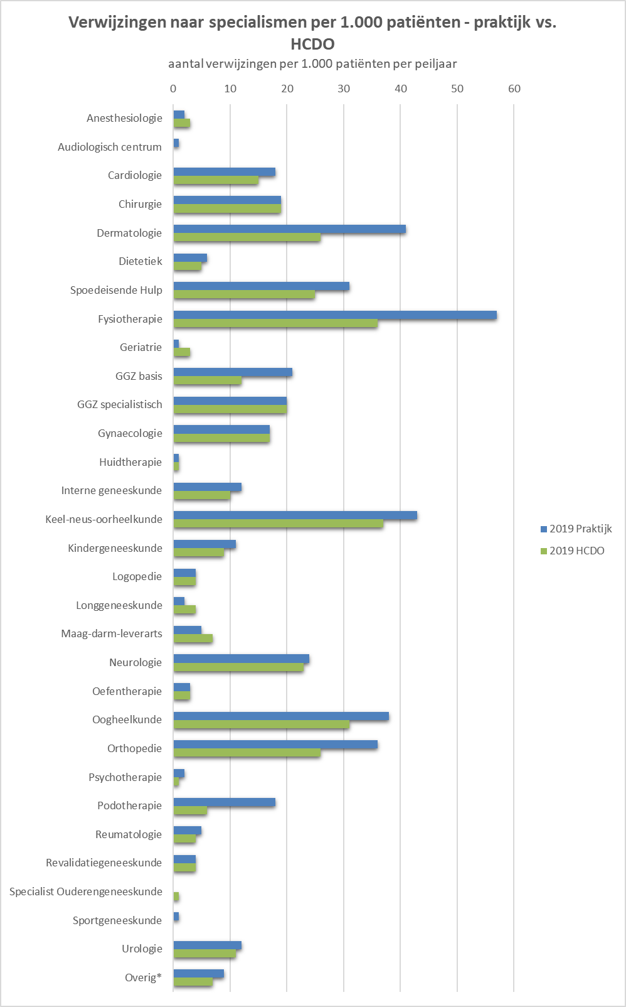

# Verbeterplannen 2019/2020

**Uitgevoerde verbeterplannen in 2019:**

* Nieuwe onderzoeksbank spreekkamer
* Protocol griepvaccinaties en atriumfibrilleren
* Nieuwe koelkast
* Werkafspraak Schengenverklaring en inscannen brieven/post
* Maskerbrieven gemaakt t.b.v. MGN
* Beveiligde praktijkwebsite via prakijkinfo.nl

**Verbeterplannen voor 2020:**

* Verder opzetten Ouderenzorg
* COPD-Astma ketenzorg: alle patiënten duidelijk krijgen, patiënten met medicatie oproepen voor spirometrie en controle van de diagnose. Ccq inzichtelijk maken.

|  |  |
| --- | --- |
|  |  |

# Slotwoord

Het jaarverslag van 2019 is voltooid. De praktijk is het afgelopen jaar weer iets gegroeid. We hebben relatief veel 5-17 en 50-64 jarigen in de praktijk. De relatief jonge praktijk is mogelijk de verklaring voor de verschillen die we vinden tussen praktijk gegevens en landelijke en/of HCDO gegevens. Ten opzichte van landelijk declareren we relatief weinig, m.n. dubbele consulten en verrichten we relatief weinig visites, dubbele visites, en M&I verrichtingen. We hebben relatief weinig chronische patiënten en schrijven relatief weinig medicatie voor en verwijzen minder, dermatoloog en orthopedie vormen een uitzondering. Qua ketenzorg kunnen we dit jaar niet zoveel zeggen. We zijn net overgegaan op een nieuwe KIS waardoor uitdraai van indicatoren en vergelijking met andere praktijk nog niet goed mogelijk was. Ook valt op wat we relatief veel NSAID’s, cortico’s, decongestiva en antihistaminica voorschrijven.